2 группа
Воспитатель: Шинкар Оксана Алексеевна
Четверг – 21.05.2020
Доброе утро!
Зарядка:
https://www.youtube.com/watch?time_continue=91&v=utirL8uv4Ss&feature=emb_logo
Пальчиковая гимнастика «МАШИНА»
Би - би - би - гудит машина.
(дети ритмично постукивают кулачком одной руки о ладонь другой)
Тук - тук - тук - мотор стучит.
(ритмично хлопают руками)
- Едем, едем, едем, едем, -
Он так громко говорит.
(ритмично топают ногами)
Шины трутся о дорогу.
Шу - шу - шу - они шуршат.
(потирают ладони)
Быстро катятся колеса.
Та - та - та - вперед спешат.
(делают ритмичную «вертушку» руками).
Завтрак:
Занятие: Рисование на тему: «Разноцветные машинки»
Цель: закреплять знания цветов, умение правильно держать кисть, набирать краску на кисточку . Воспитывать самостоятельность и аккуратность в работе с красками. Учить детей правильно закрашивать предмет, не заезжая за контур, самостоятельно выбирать цвет краски.
«У грузового автомобиля есть кабина, где сидит шофер. В кабине всегда бывают двери, окна, сиденье и обязательно руль, с помощью которого шофер управляет машиной. Позади кабины находится кузов, в котором перевозят грузы. У каждой машины есть 4 колеса, и фары, которые в темноте освещают дорогу. У газели можно найти те же части, что и у машины. Нет лишь кузова. Вместо него —большой салон с креслами для пассажиров».
- Какие машины называются пассажирскими? Дети: ??? (Машины ,предназначенные для перевозки людей);
- Какие машины называются грузовыми? Дети: ??? (Машины ,предназначенные для перевозки грузов);
- Для чего нужны пассажирские машины? Дети: ???? (Чтобы доставлять людей в места их назначения);
- Для чего нужны грузовые машины? Дети: ???? (Перевозить разнообразный груз);
- Из каких частей состоит машина? Дети: ???? (кабина,двери,окна,сиденье,руль)
А теперь мы приступим к рисованию: Уважаемые родители нарисуйте пожалуйста детям машину,а дети закрасят.
Как нужно закрашивать автомобиль: «Берем кисточку , набираем краску, которая понадобится для вашего автомобиля. Сначала ведём кисточку по нарисованному контору автомобиля, стараясь не отрывать ее от листа. Затем аккуратно закрашиваем автомобиль внутри, стараясь не заезжать за контур.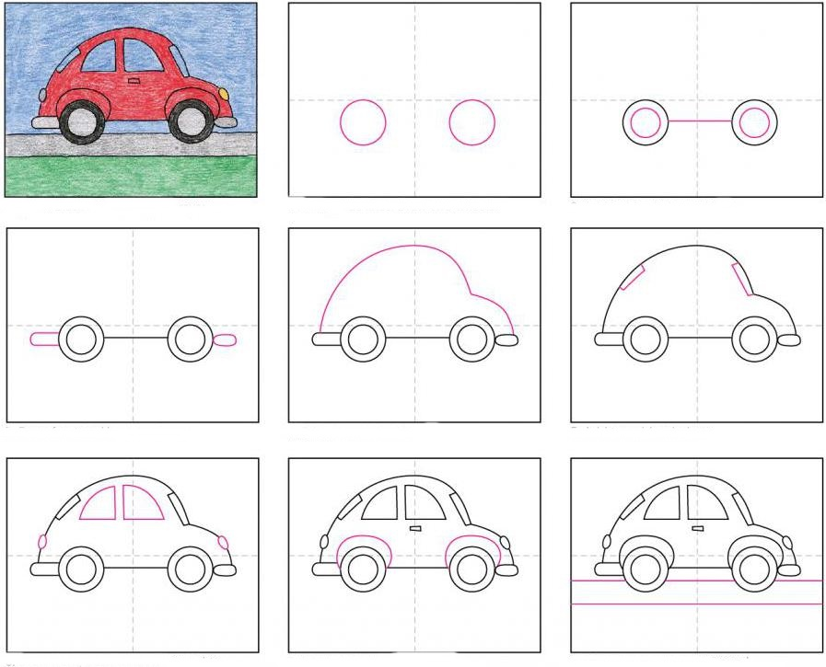
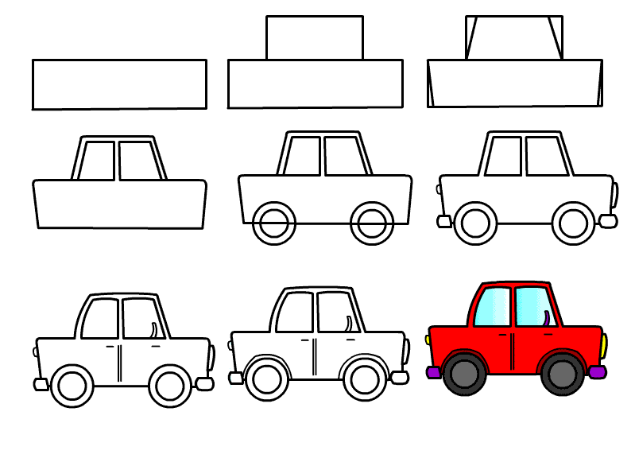
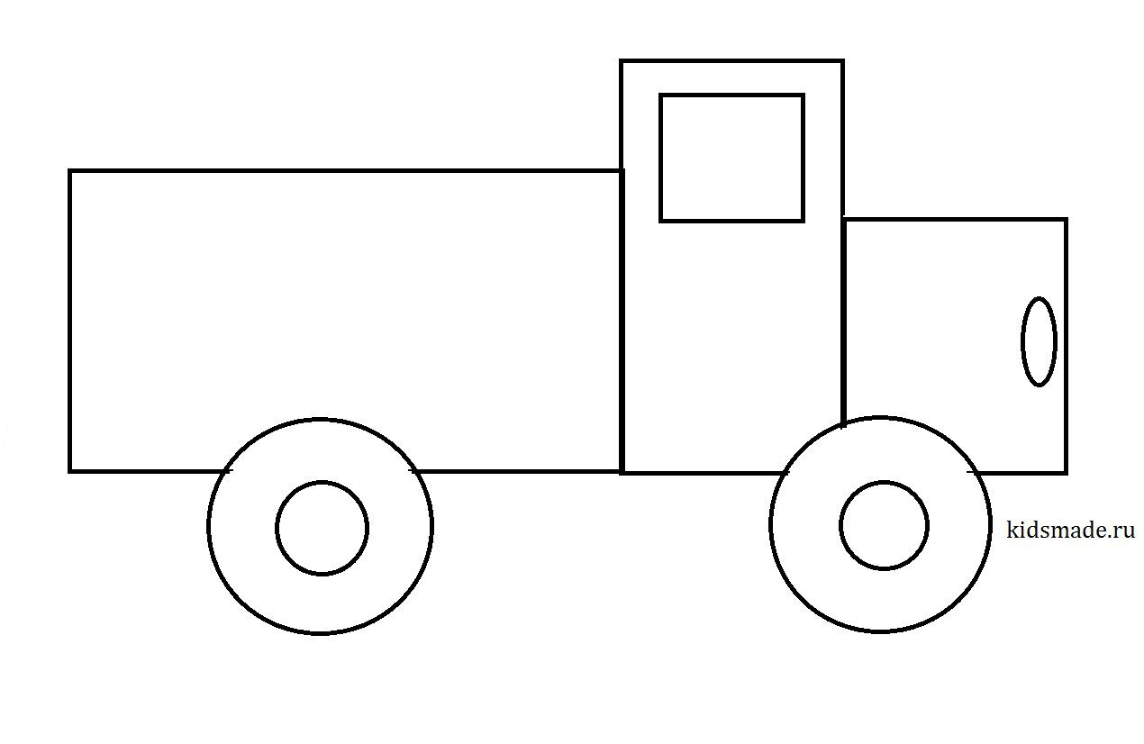
Обед:
Тихий час :

